Статический (Ad hoc) полиморфизм
Статический (Ad hoc) полиморфизм — это форма полиморфизма, при которой выбор конкретной реализации функции происходит на этапе компиляции, а не во время выполнения программы.
Он позволяет одной и той же функции (или оператору) иметь разные реализации в зависимости от типа или количества переданных аргументов.
Основные формы ad hoc-полиморфизма — это:
- Перегрузка функций (Function Overloading) — несколько функций с одинаковыми именами, но разными параметрами.
Например, функция add() может быть определена как для чисел, так и для строк:
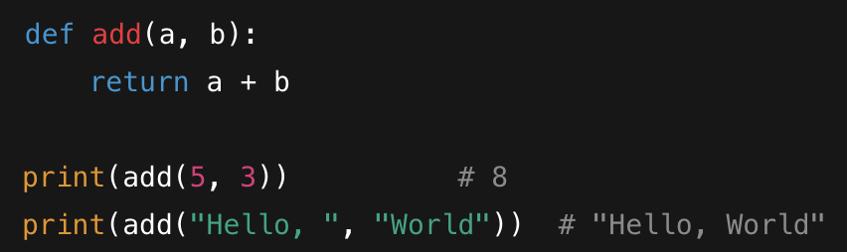
- Перегрузка операторов (Operator Overloading) — изменение стандартного поведения операторов (+, -, *, == и др.) для пользовательских классов.
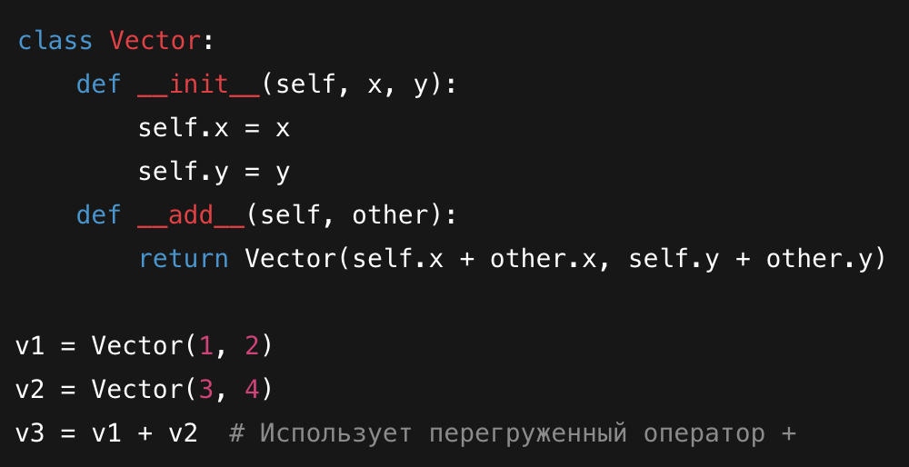
В языках вроде C++ это реализуется на этапе компиляции, а в Python — динамически, но принцип остаётся тем же: одна операция — разные типы аргументов.
Преимущества:
- Повышает читаемость кода.
- Позволяет использовать одинаковые имена функций для разных типов данных.
- Делает интерфейсы более универсальными.

